湖南文理学院文件

校政字〔2009〕33号

湖南文理学院
关于印发《湖南文理学院教学工作奖励条例（修订）》的通知

校属各单位：
为进一步激励教师努力提高教学质量，培养合格优秀人才，经学校研究，决定对《湖南文理学院教学工作奖励条例》进行修订，现将修订后的《湖南文理学院教学工作奖励条例（修订）》印发给你们，请认真贯彻执行。

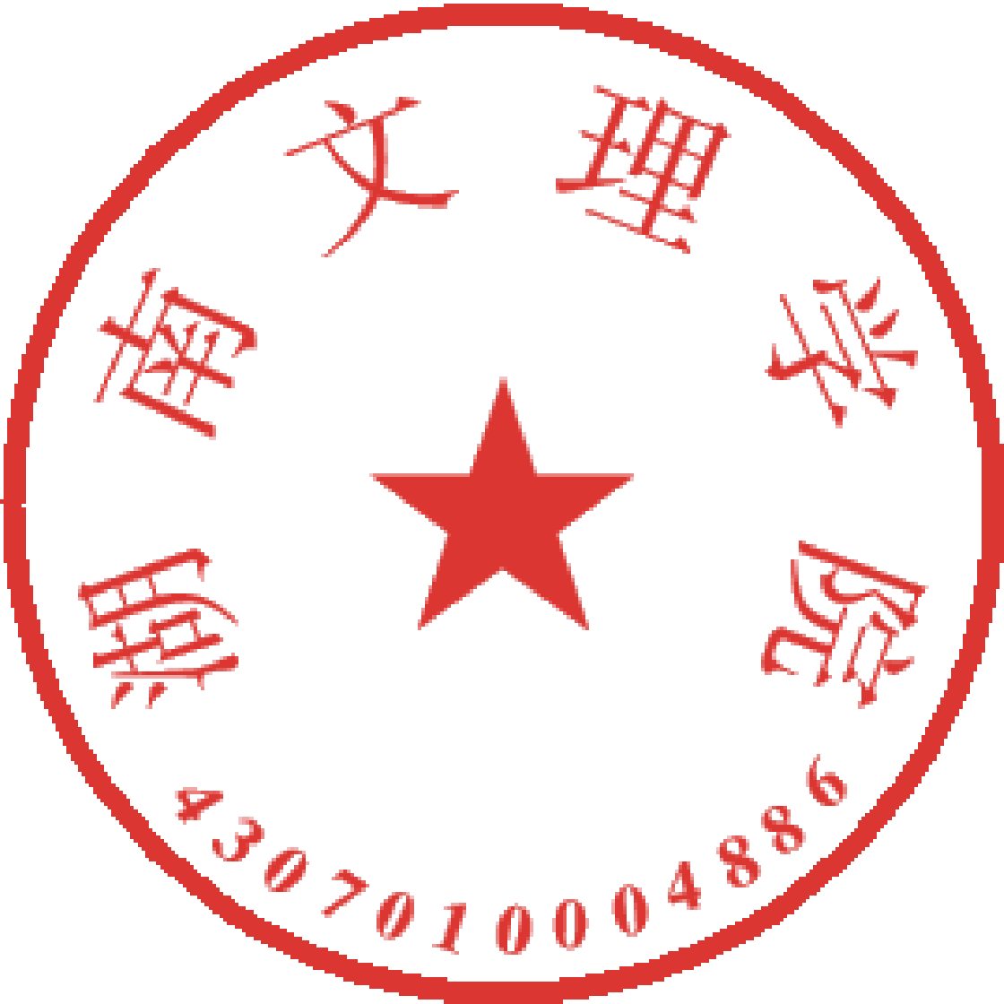

二OO九年十二月十四日

主题词：教学 奖励条例 印发 通知
湖南文理学院党政办公室 2009年12月15日印发
（共印60份）
附件： 湖南文理学院教学工作奖励条例（修订）
教学工作是高等学校中心工作。为适应新形势发展需要，鼓励教师和教学管理人员致力于教学改革，不断提高教学质量与教学管理水平，特制订本条例。
- 总 则
第一条 本条例适用于学校专任教师、教学单位以及教学管理单位和人员在教学工作及教学管理工作方面的奖励。
第二条 教学工作奖励设优秀教师奖（含教学质量优秀奖、教学名师奖、青年教师教学能手奖）、教学管理奖（含教学工作优秀单位奖、优秀教研室奖、优秀实验室奖、教学工作先进个人奖）、教学质量工程项目奖（含特色专业、精品课程、教学团队、实践教学示范中心、优秀实习基地、优秀教材、人才培养模式创新实验区）、教学成果奖、教学论文奖和教学（学科）竞赛奖。
第三条 教学质量优秀奖、教学论文奖、青年教师教学能手奖、教学竞赛奖每年评选一次；教学工作优秀单位奖、教学成果奖、优秀教研室、优秀实验室、教学管理奖每两年评选一次。教学质量工程项目奖、教学名师奖按上级教育行政管理部门安排和本校实际情况评选。
- 优秀教师奖
第四条 优秀教师奖申报条件
申报优秀教师奖的基本条件：坚持四项基本原则；坚持教书育人；遵纪守法；师德高尚；认真履行教师岗位职责，服从工作安排；治教严谨；积极投身于教学改革研究。
1．申报教学质量优秀奖条件：教学效果优良，学生测评满意率和同行评价高；申报当年教学工作量饱满；教学改革研究有一定成效。教学质量优秀奖评选比例为不超过专任教师总数的15%。
2．在学校青年教师教学比赛活动中表现突出，符合青年教师教学能手条件的可以授予“青年教师教学能手”称号。
3．申报教学名师奖条件：从事高等教育十年以上，且在本校工作五年以上；具备正高职称；有一定的学术成就；教学效果一贯优秀；在教学内容、教学方法改革方面取得突出成绩，主持过省级以上教学改革研究项目，获得过省级以上教学成果奖；发表多篇高质量的教研教改论文或出版具一定影响的教研教改专著。
第五条 对优秀教师奖获得者学校授予证书并给予一定的物质奖励。教学质量优秀奖奖励300元；青年教师教学能手奖奖励1000元，教学名师奖奖励5000元。经学校推荐被评为省级以上教学名师的，学校配套等额奖励。
- 教学管理奖
第六条 按照学校教学工作评估体系的要求，学校分年度对教学院教学工作进行评估，对评估优秀的学院给予奖励。
第七条 获得省级优秀教学单位、省级优秀教学管理单位等称号的，每项奖励5000元；获得省级优秀教研室、省级优秀实验室等单项称号的，每项奖励3000元；获得校级优秀教学单位、校级优秀教研室、校级优秀实验室称号以及通过省级基础课实验室合格评估的，每项奖励2000元。未列举穷尽的比照执行。
第八条 教学工作先进个人奖奖励在教学管理岗位上做出突出成绩的教学管理人员。申报条件为：坚持四项基本原则，遵纪守法，品德高尚；认真履行教学管理岗位职责，服从工作安排，在教学管理岗位工作五年以上；服务意识强，教学管理水平高，近三年内无教学管理事故；工作有创新、有建树，提出的教学改革与教学管理研究咨询报告被上级采纳并在实际中应用；积极投身于教学管理改革研究，并取得一定成效。
- 教学质量工程项目奖
第九条 教学质量工程项目奖按教育部和省教育厅确定的项目设奖。
第十条 获得国家级教学质量工程项目，每项奖励5万元；完成并通过验收评审的国家级质量工程项目，每项奖励3万元。
第十一条 获得省级教学质量工程项目，每项奖励2万元。完成并通过验收评审的省级质量工程项目，每项奖励1万元。
以上两条奖励额度按项目申报单位或相关人员占90%、相关业务部门占10%进行分配。单位项目奖励单位或相关人员，个人项目奖励个人。奖励额度的50%作为奖金发放，余下部分作为研究及工作经费配套。
第十二条 主持申报国家级教学质量工程项目，每项奖励300元；主持申报省级教学质量工程项目，每项奖励200元。
- 教学成果奖
第十三条 教学成果是指反映教学规律、具有独创性、新颖性、实用性，对提高教学水平和教学质量、实现培养目标产生明显效果的教育教学方案，且必须在本校有两年以上的实践期。
第十四条 申报教学成果奖原则上应有校级及以上教改项目立项基础，校级教学成果奖每两年评选一次，一般在双数年度进行。每次设立一、二、三等奖若干名。一等奖：5000元；二等奖：3000元，三等奖：1000元。
第十五条 国家和省级教学成果奖视为同级别的社科类科研成果奖，按照学校科研成果奖励办法相关条款予以奖励。申报国家和省级优秀教学成果奖的项目，从获得校级优秀教学成果一等奖的项目中推荐产生。
第十六条 获得国家教学成果奖，特等奖：8万元；一等奖：5万元；二等奖：3万元。获得省级教学成果奖，一等奖：1.2万元；二等奖：8000元；三等奖：6000元。
第十七条 国家和省级教改立项课题视为同级别的社科类科研立项课题，给予一定配套经费。
- 教学论文奖
第十八条 在省级以上（含省级）公开出版的刊物发表的教改和教学管理论文，视为同级别的社科论文，按学校科研成果奖励办法给予奖励。省级以上教学研究论文评奖按获奖等级分别给予奖励。政府主管部门评奖：国家级一等奖：2000元；二等奖：1500元；三等奖：1000元。省级一等奖：1000元，二等奖：800元，三等奖600元。学会级评奖分别奖励上述额度的50%。
- 教学（学科）竞赛奖
第十九条 在全省性（或全国性）教学竞赛活动中成绩突出者，学校给予奖励。
1．凡参加省级教学竞赛活动（如讲课比赛类）的教师，根据取得的成绩给予奖励。一等奖：3000元，二等奖：2000元，三等奖：1000元。
2．省级青年骨干教师培养对象验收评估被评为优秀者，奖励2000元。
3．在学校组织的教学比武课、教学观摩课和全校性教学检查等教学活动中，被评为优秀（或获得等级奖）的教师，分别给予奖励。
4．参加全省或全国高校学生各类政府级重要竞赛活动，根据所取得的成绩给予指导教师和学生奖励：
全国高校团体一等奖：2万元，二等奖：1万元，三等奖：5000元；
国家级个人一等奖者：5000元，二等奖：3000元，三等奖：2000元；
省级高校团体一等奖者：1万元，二等奖：5000元，三等奖：3000元。
省级个人一等奖者奖励1000元，二等奖奖励500元，三等奖奖励300元。
5．学校组队参加省级或全国大学生运动会或其他省级体育竞赛项目，根据代表队所取得的成绩对教练员和学生予以奖励：
全国团体总分第一名：2万元，第二名：1万元，第三名：5000元；第四至八名：3000元；
全国男子、女子团体总分第一名：1万元，第二名：5000元，第三名：3000元；第四至八名：2000元；
获得全国单项名次的，另按第一名5000元，第二名3000元，第三名2000元，第四至六名各1000元，第七至八名各800元的标准给予奖励。
全省团体总分第一名：1万元，第二名：5000元，第三名：3000元，第四至八名：1000元；
全省男子、女子团体总分第一名：5000元，第二名：3000元，第三名：2000元；
获得单项名次的，另按第一名800元，第二名500元，第三名300元，第四至六名各200元，第七至八名100元的标准给予奖励。
6．一次性成建制参加全国、全省各类等级考试，成绩列全省同类院校前列或达到学校制定的年度目标指标，对成绩位居前列的教学班的任课老师和班主任或班级辅导员，以及考试成绩优秀的学生分别给予相应奖励。大幅度超过目标值的，分别另加奖金。
7．参加省级以上其他各类重要竞赛活动或统一考试，取得较好名次或成绩优秀者，参照有关条款给予相应奖励。
- 评奖程序
第二十条 教学工作评奖程序一般为：个人或单位申请；单位民主推荐或评审推荐申请者；申请者填写有关申请表格；单位签署推荐意见；教务处进行资格审查；学校组织专家评审；学校行政研究决定；校内公示；正式下文确定。
第二十一条 各项奖励的具体评奖办法，以上级或学校正式下发评奖文件为准。
- 附 则
第二十二条 本条例所涉及的各类奖项与学校科技工作奖励统筹，就高不就低，不重复奖励。
第二十三条 本条例所涉及的各类奖项的奖励经费，从学校行政专项经费或教学业务费中开支。
第二十四条 本条例自2009年起施行，原教学工作奖励条例同时废止。本条例由教务处负责解释和组织实施。

